**学案12　压缩语段(二)**

**——训练反馈**

高考题组



1．(2010·安徽卷，19)根据下面一段文字，在“设计理念”“住宅特点”下的方框内填写恰当的词语。(每空不超过5个字)

设计理想住宅，应从科技服务于人类出发，以人类的健康幸福与文明发展为核心。按照上述理念进行设计，住宅区里，人与自然和谐相处，树林、溪流、湿地形成有机整体，为人们提供与大自然亲密接触的良好生态环境；采用高科技的毛细管冷暖传递系统调节室内空气，为人们提供恒温、恒湿、“恒氧”的舒适生活空间；采用雨水收集和生活用水净化处理系统以实现水资源的多次使用，高效采集太阳能以满足家庭用电需求，为人们提供最佳的节能生活方式 。

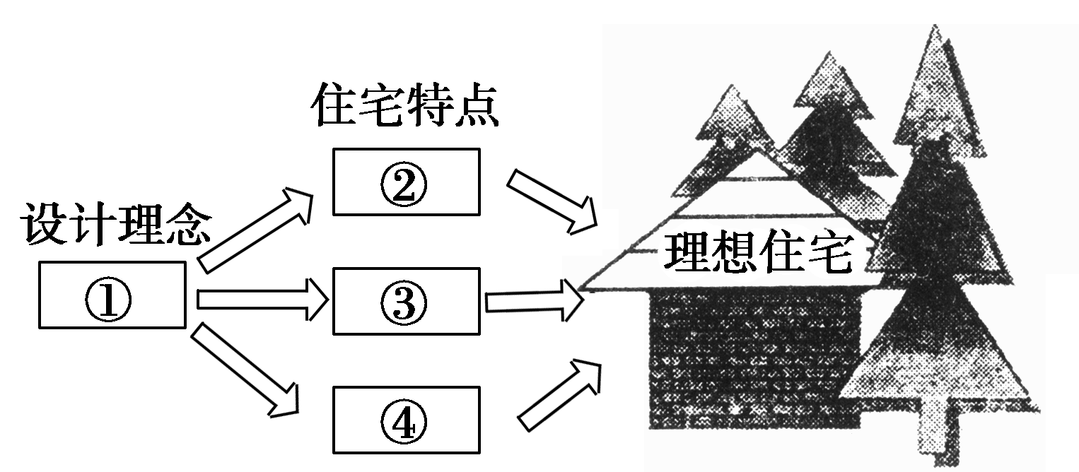

①________　②________ ③________ ④________

2．(2009·天津卷，22)请从下面论文简介中提取3个反映其主要信息的关键词语。

这篇文章对中国文明进程中具有重要意义的“士”在先秦时期的演进做了全景式的追寻；有助于人们对“士”的起源及早期演变形成一个完整而清晰的印象。

关键词语：________、________、________。

模拟题组



3．用一句话概括下面这则消息的主要内容。(不超过40字)

新华网北京12月22日电　记者22日从住房城乡建设部获悉，截至11月底全国新开工廉租住房和通过各种方式筹集廉租住房共185万套。

其中，全国廉租住房新开工158.4万套，通过购买、改建等方式筹集26.6万套。租赁住房补贴达到292万户，其中新增租赁补贴80万户。

另外，截至11月底，全国新开工经济适用住房124万套，林区、垦区、煤矿棚户区改造已开工45.2万套，农村危房改造已开工72.3万户。

2009年中央用于保障性安居工程的资金达到493亿元，较上年增长171%，地方政府也加大了投资力度。

答：________________________________________________________________________

________________________________________________________________________

4．提取下面一段话的主要信息，在横线上补出合适的句子。

新华社伦敦11月24日电(记者黄堃)　英国《BMC生理学》杂志刊登的一项最新研究显示，________________________________________________________________________。

埃及开罗大学研究人员在《BMC生理学》杂志上报告说，他们将实验鼠分为3组，分别置于无铅汽油烟雾、含铅汽油烟雾和清洁空气环境中，结果显示，与处于清洁空气环境中的实验鼠相比，两组暴露在汽油烟雾下的实验鼠出现更多攻击行为。对这些实验鼠大脑的检查显示，实验鼠吸入的汽油分子会导致其大脑中的神经递质水平出现明显波动，这可能是它们更具攻击性的原因。

研究人员说，汽车尾气等含有大量汽油分子，他们的研究成果或许可以帮助解释一些开车人为何常变得烦躁，因此他们建议公共卫生部门应多关注这方面的研究。

答：________________________________________________________________________

________________________________________________________________________

5．阅读下面的材料，用一句话概括该材料的主要信息。

8月12日，教育部公开《通用规范汉字表(征求意见稿)》。该表编制工作前后历时8年，最终收进8 300个字，其中包括“喆”“堃”“淼”等51个异体字。这些异体字自从1955年《第一批异体字整理表》颁布以来，就成了非规范汉字，但依然是国人取名时的常用字，在社会上一直未停止使用。考虑到国人用于取名的现实需求和汉字的实际使用现状，《通用规范汉字表》将恢复这些异体字的规范汉字的地位。

答：________________________________________________________________________

________________________________________________________________________

6．根据本段内容，在下面空格中补写一句结论，要求语言表达鲜明、简洁。

实用性的文章也要求能产生美感，正如一座房子不但要能住人而且要样式美观一样。有些人把文学局限在诗歌、小说、剧本之类公认类型的框子里，那未免把文学看得过于狭窄了。打开《昭明文选》《古文辞类篡》《经史百家杂钞》之类文学选本一看，就可以看出很大一部分归在文学之列的文章都是些写得好的实用性的文章；在西方，柏拉图的对话集，德谟斯特尼斯的演说，普鲁塔克的英雄传，蒙田和培根的论文集以及许多其他类似的作品都经常列在文学文库里，较著名的文学史也都讨论到历史、传记、书信、报告、批评、政论以至于哲学科学论文之类论著。从此可见，

________________________________________________________________________

________________________________________________________________________

________________________________________________________________________。

7．南海人伦伯畴是明代状元，人称“南海才子”，能诗善文。传说有一天，他路过一家酒店。店老板热情招待，客气有加，求伦伯畴给酒店写几句吉利话。伦伯畴答应了，挥笔而就下面的诗：

一轮明月挂半天，淑女才子并蒂莲。

碧波池边酉时会，细读诗书不用言。

老板说：“您给我写的这首诗管用吗？”伦伯畴说：“我这是字谜诗，其实是四个字。”老板恍然，万分感谢。说起来，这也是一个绝妙的广告运作。

这四个字分别是：________、________、________、________。

分类题组



一、直接概括题

8．概括下面一段文字的主要内容。(不超过25个字)

受金融危机影响，从去年开始，一些中小企业纷纷倒闭，其中，不少企业主在企业运营中有个人借贷行为。由于借款人资不抵债，拖的时间一长，债权人就可能开始逼债。借款方大多只有去躲债，或是贱卖家产，有的甚至被迫自杀。因此，我国应该建立个人破产制度。当一个人资不抵债时，可以向法院提出申请，由法院来清理当前资产，在能满足借款人基本生活需求的前提下，将其他核算的资产偿还给债权人。在一段时间内，如果个人收入超过了一定的额度，也得把超过的收入付给债权人。这样，既能让借债人维持基本生活，又在一定程度上维护了债权人的利益。

答：________________________________________________________________________

________________________________________________________________________

________________________________________________________________________

9．下面的材料从四个方面对二胡作了介绍，请筛选信息，保留各方面的主要内容，压缩成一段文字，不超过60字。

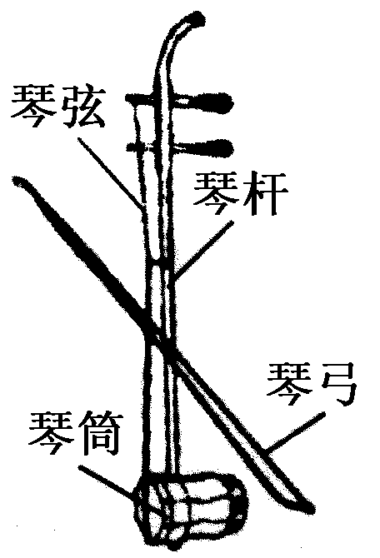

二胡是中国的一种很奇妙的乐器，是胡琴的一种，比京胡大，也叫南胡，二胡的构造很简单：由一根长约80厘米的细细的木制琴杆、内外两根琴弦、琴杆下端的蒙着蟒皮或蛇皮的琴筒构成，琴筒呈茶杯形，用木或竹制成，蟒皮或蛇皮是制作二胡的重要材料；用马尾做的琴弓演奏，这与小提琴同样用马尾做琴弓是一样的。二胡声音低沉圆润，听起来略带忧伤，常用来表达比较深沉的情感。二胡产生的历史悠久，又比较容易学习，因此是深受中华民族喜爱的乐器，是中国民间普及率较高的乐器。

二胡是

________________________________________________________________________

________________________________________________________________________

________________________________________________________________________

二、新闻概括题

10．为下面一则消息拟一个标题，不超过20字。

近日，由中国科学院古脊椎动物与古人类研究所与诸城市联合组建的科考队，在山东省诸城市库沟村恐龙涧发掘出一条长500米，深26米的恐龙化石长廊，发现恐龙化石7 000多块，包括大型鸭嘴龙、角龙、暴龙、甲龙、虚骨龙等至少10个恐龙属种。据介绍，在自2008年1月开始至今的三次大规模挖掘中，山东诸城恐龙化石群重大发现接连不断，截至目前已发现恐龙化石15 000多块，不但发现了目前世界上最大的鸭嘴恐龙化石，还首次发现了大型角龙类化石。近日，经国内外数十位知名恐龙专家考察证实，诸城恐龙化石群是目前世界上已发现的规模最大、化石储量最丰富的恐龙化石群。

答：________________________________________________________________________

________________________________________________________________________

11．为下面新闻拟写导语。(不超过50字)

俄罗斯总理普京10日(2010年8月10日)驾驶紧急救灾部所属BE－200飞机在梁赞州进行空中灭火行动。

俄纽带网11日报道称，一网友称，救火飞机的驾驶舱内出现了“不相关的人”，他质问普京“是否有驾驶类似飞行器的相关执照”。另一网友认为，普京并非专业飞行员，因此这样的飞行不够安全。他还列举了波兰总统卡钦斯基坠机事故为例。他表示，事故原因是波兰空军司令违规出现在驾驶舱内造成的，“更别提普京还坐在驾驶席上”。受到质疑的还有普京所坐位置，新闻称其是坐在副驾驶席上，但网友贴图证明普京是坐在主驾驶席上的。

2000年，作为总统的普京第一次自己开飞机，当时驾驶的是歼击机苏－27。2005年普京又开了第二次飞机，驾驶的是图－160战略轰炸机，他也是世上少有的“开轰炸机”的总统。(摘自《扬子晚报》2010.8.13)

答：________________________________________________________________________

________________________________________________________________________

________________________________________________________________________

12.阅读下列新闻，拟写一句话新闻。(不超过15字)

新华社电　日本最大在野党自由民主党党首谷垣祯一11日宣称，他打算8月15日参拜靖国神社。

日本共同社援引谷垣的话说：“我赢得(自民党)党首选举时说过，将于8月15日参拜(靖国神社)。”

今年8月15日是第二次世界大战日本宣布无条件投降65周年，也是民主党执政以来首个“战败纪念日”。民主党党首、首相菅直人等内阁全体成员10日分别在新闻发布会等场合表示，不会在8月15日参拜靖国神社。谈及菅直人内阁成员不参拜的决定，谷垣说：“每个政党有它自己的观点”。

靖国神社坐落在日本东京千代田区九段，占地10多万平方米，始建于1869年，最初叫东京招魂社，1879年改称靖国神社。二战结束前，靖国神社既是宗教场所，也是日本军国主义国家设施。

答：________________________________________________________________________

三、提取关键词题

13．请筛选整合下面文字中的主要意思，提炼出关于“碳中和”定义的4个关键词语。

“碳中和”的目的是为了环保，人们计算自己日常活动制造的二氧化碳排放量，包括直接的和间接的，并计算抵消这些二氧化碳所需的经济成本。人们可以通过植树或其他环保项目吸收大气中相应的二氧化碳；个人也可以付款给专门企业或机构，由这些企业或机构通过植树或其他环保项目吸收大气中相应的二氧化碳。2006年，《新牛津美国字典》将“碳中和”评为当年年度词汇。它已经从最初由环保人士倡导的一项概念，逐渐获得越来越多民众的支持，并且成为受到许多国家政府重视的实际绿化行动。

答：________________________________________________________________________

________________________________________________________________________

14．阅读下面的文章摘要，提取3个关键词。

上海世博会是北京奥运会之后由中国主办的又一场大型国际盛会。但就引人注目的安保工作而言，世博会的安保工作可能比北京奥运会更复杂、更艰巨，涉及的警种更多。从今年3月起，世博会海上安保的特训工作就正式启动。

答：____________、____________、____________

四、下定义题

15．根据下面一段文字，概括说明什么是绿色消费。(不超过30字)

6月10日上午，近千家商贸单位举行了倡导绿色消费的活动。绿色消费不能简单认为就是吃天然食品、穿天然原料服装、用天然材料装饰。绿色消费是一种可持续消费。它倡导适度消费，目的是减少对环境的污染。它是一种新型的消费行为和过程，既崇尚自然、保护生态，又反对攀比和炫耀，尤其是过度消费。

绿色消费是

________________________________________________________________________

________________________________________________________________________

16．请筛选、整合下面文字中的主要信息，拟写“分时度假”的定义。要求语言简明，条理清楚，80字左右。

分时度假作为一种休闲度假方式，起源于20世纪60年代的法国阿尔卑斯地区。它需要有关机构先与当地酒店或度假村签订协议，将客房使用权每年按周划成52份，用锁定且优惠的价格按份销售给顾客。这样，顾客就拥有了在一定的期限内在这一住所部分时段的一周产权，同时还享有转让、馈赠、继承等系列权益。顾客通过交换系统与世界各地类似产权的拥有人进行交换，就可以前往世界各地住宿，从而实现了低成本旅游度假的目的。

答：________________________________________________________________________

________________________________________________________________________

________________________________________________________________________

________________________________________________________________________

五、提炼评价题

17．阅读下面一则寓言，按要求用简练的语言写出对人生的启发。

一只狐狸想钻过墙洞去吃院子里的葡萄。墙洞很小，狐狸钻不过去，只好在洞外饿了七天，把身体瘦下来，钻过墙洞。狐狸吃够了葡萄，身体长肥了，想钻出墙洞却钻不出去，只好又饿了七天，把身体再瘦下来，才钻了出去。

1. 从肯定的角度写(20字内)：

________________________________________________________________________

________________________________________________________________________

1. 从否定的角度写(20字内)：

________________________________________________________________________

________________________________________________________________________

18．阅读下面的文字，完成题目。

印第安文明的杰出代表玛雅人预言，2012年12月21日将是人类文明结束的日子。德国导演罗兰·艾默里奇据此拍摄出灾害大片《2012》。影片虚构了2012年地球遭遇前所未有的自然灾害的故事：火山爆发、地震、海啸、台风等令人生畏的自然灾害集中爆发。影片登陆中国，上映仅3天就拿下了7 500万元左右的票房，其火爆程度几乎赶上了《建国大业》。不过，影片中的灾难场面和惊悚特技也引起了争议。著名喜剧演员洪剑涛在博客中直接呼吁“建议停映《2012》”，他在博客中称：“看完电影真的是很后悔，尤其是带孩子去看，更是错上加错。”

你认为孩子能不能看《2012》这样的影片？请谈谈你的看法。

答：________________________________________________________________________

________________________________________________________________________

________________________________________________________________________

________________________________________________________________________

________________________________________________________________________

19．下面是某省2010年高考学生作文卷中5份抽样试卷的分值统计表。请将该表所反映出来的带有普遍性的情况从两个方面加以概括。

|  |  |  |
| --- | --- | --- |
| 内容  试卷 | 基础等级  (符合题意) | 发展等级  (深刻创新) |
| 满分 | 50分 | 10分 |
| A卷 | 40分 | 3分 |
| B卷 | 42分 | 6分 |
| C卷 | 45分 | 8分 |
| D卷 | 38分 | 2分 |
| E卷 | 44分 | 7分 |

从表中可以看出：

(1)________________________________________________________________________

________________________________________________________________________

(2)________________________________________________________________________

________________________________________________________________________

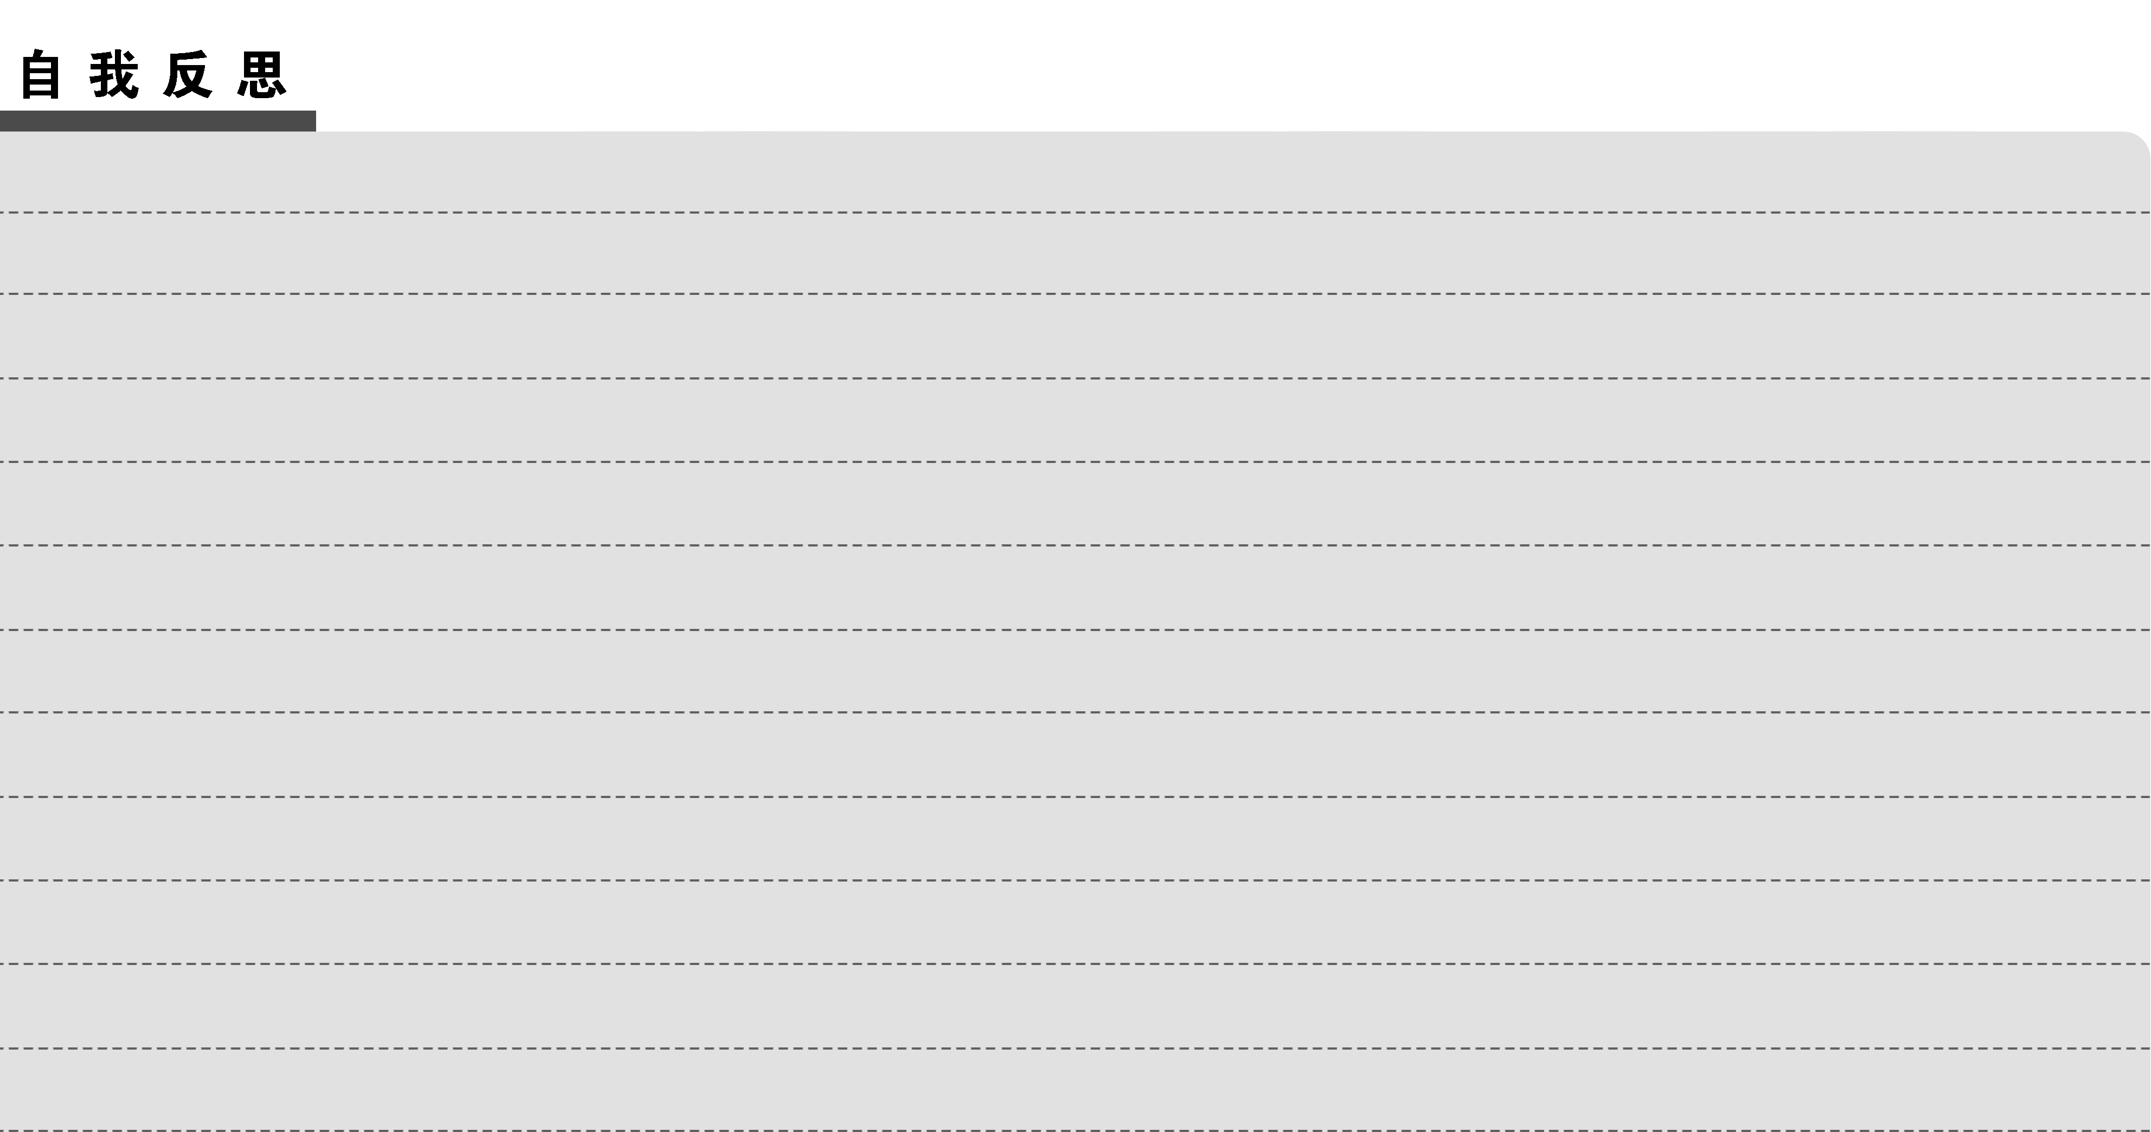

# 学案12　压缩语段(二)

1．①以人为本　②生态和谐　③空间舒适　④生活节能

解析　纵观题干及材料，材料由两句话构成，第一句恰好对应“设计理念”，强调为人类服务；第二句恰好由分号隔成三部分，分别讲述生态环境、生活空间的舒适、水电能源的节省，对应住宅的三个特点，考生只要在“5个字”的范围内提炼概括即可。

2．士　先秦　演进

解析　所谓“关键词语”，是指一段文字中能展现文段主体内容的“词眼”，它一般由名词或动词充当，阅读几个关键词语，即可大体了解一段文字的基本内容。提取关键词语也要通过压缩语段来完成，首先要审读原文段，从中提取主要信息，组合成一句话，然后从这句话中提取关键词语即可。

3．各级政府加大资金投入力度，兴建、筹集、改造各类保障性住房。

解析　首先要确定语段的陈述对象，由“住房城乡建设部”“地方政府”可知压缩后句子的主语是“各级政府”；然后确定这个陈述对象做了什么事情，从消息的主要内容看，和各类保障性住房有关。据此，就可以概括出消息的主要内容了。

4．吸入汽油分子会影响实验鼠的神经系统，使其变得更具攻击性。

解析　材料是一则消息，要在横线上填出的句子属于消息的导语。根据一定的语境及提示进行补写，可以采用抓住关键语句的方法，抓住“两组暴露在汽油烟雾下的实验鼠出现更多攻击行为”“实验鼠吸入的汽油分子会导致其大脑中的神经递质水平出现明显波动”两句就可得出答案。

5．《通用规范汉字表(征求意见稿)》将恢复51个异体字的地位。

解析　考生仔细阅读材料后，会发现它讲了《通用规范汉字表(征求意见稿)》的公开时间、花费时间、容量等，但在概括主要信息时，要注意本段要讲的是“51个异体字”。

6．中西方的传统是不把文学局限在几种类型的框子里的。

解析　注意总结时从“中西”两个角度考虑。

7．有　好　酒　卖

解析　本题压缩语段实际上考的是拆字谜。第一句“月挂半天”，半天就是一横一撇，旁边着一月字，正是“有”字；第二句“女”“子”并蒂，就是一个“好”字；第三句“池边”是水，“水”加“酉”就是“酒”字；第四句“读”不用“言”，正是“卖”。四个字合起来就是“有好酒卖”，正暗合了酒店生意。

8．为保护借贷双方利益，我国应建立个人破产制度。

解析　分清层次是本题的关键。在此基础上，抓住文中关键语句的提示作用，如“因此，我们应该建立个人破产制度”等，不难概括出答案。

9．二胡是胡琴的一种，由琴杆、琴弦和蒙着蟒皮(蛇皮)的琴筒构成，用马尾琴弓演奏，声音低沉圆润，是深受中华民族喜爱的乐器。

解析　这是一段说明性文字，从四个方面对二胡作了介绍。我们可以先找出文段说明的对象——二胡。再找出介绍二胡的四个方面：构成——琴杆、琴弦、蒙着蟒皮或蛇皮的琴筒；演奏用具——马尾做的琴弓；音质——低沉圆润；影响——深受中华民族喜爱。

10．山东诸城发现世界最大规模恐龙化石群

11．示例：俄罗斯总理普京10日驾驶紧急救灾部所属BE－200飞机在梁赞州进行空中灭火行动。对此，俄网友质疑该做法的合法性与安全性。

解析　要点有二：一是普京驾机灭火，二是网友质疑。

12．自民党党首宣称参拜靖国神社。

解析　参照导语压缩即可。

13．二氧化碳排放总量(或“二氧化碳”)、绿化(或“植树”)、抵消(或“吸收”)、环保(或“环保活动”)。

14．上海世博会　海上安保(或安保工作)　特训启动

15．一种以适度消费、减少环境污染、崇尚自然(或保护生态)为特征的新型消费行为。(“适度消费”“减少环境污染”“崇尚自然或保护生态”、“新型消费行为”)

16．分时度假是指人们以优惠的价格购买当地某酒店或度假村部分时段的产权，通过交换系统与各地类似产权的拥有人进行交换，从而达到前往各地旅游住宿的目的的休闲度假方式。

解析　本题的关键有二：首先，“分时度假”的定义格式要用“分时度假是……的休闲度假方式”这样的肯定陈述句式；其次，概括要点要全，不可遗漏主要信息。主要信息有“在当地购买产权”“通过交换”“在异地消费”等。

17．(1)生命是一个享受的过程，人生重在经历。

(2)人不能有贪欲，贪婪的人最终还是会两手空空。

解析　解答启发类的题目，首先要把握文段主题。文段中狐狸为吃葡萄(得)，先“瘦身”(失)；吃肥后要钻出来，再次“瘦身”(失)。两次“瘦身”的结果(人生收获)在于：品尝到了葡萄的美味。得失的主题非常鲜明。然后，就可根据要求和文段内容组织答案了。

18．示例一：我认为孩子能看《2012》。该片虚构了“人类末日”到来时的灾难情景，旨在呼吁人们重视环保问题、善待地球母亲，这对增强孩子的环保忧患意识，是有积极意义的。现在的孩子生存环境优越，没有经历过大的挫折，通过看该片，可以提高他们的心理承受能力。

示例二：我认为孩子不能看《2012》。孩子们正处于身心成长的阶段，需要一个美好和谐的生活环境，需要有乐观上进的良好心态。而《2012》利用骇人听闻的灾难场景，着意渲染“人类末日”的惊悚，会让孩子们对未来产生恐惧、颓废甚至绝望的心理，不利于他们的健康成长。

19．(1)基础等级分多数在40分以上，发展等级分多数在6分以下。说明基础等级得分率高。

(2)基础等级分高的，发展等级分也高，说明深刻创新能力是在基本功过硬的基础上发展起来的。